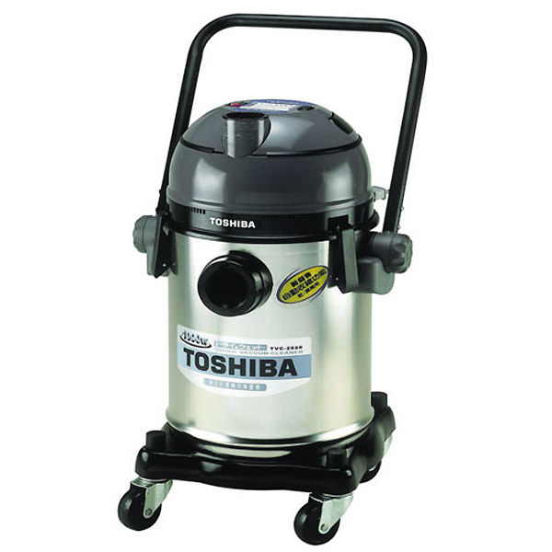
一、選擇題(一題4分共60分)：
1.( )有關右圖的清潔機具何者錯誤①它的名稱叫做掃地機器人 ②這台稱為乾溼集塵器 ③主要的功能是吸塵和吸水 ④可以乾濕兩用
2.( )下列哪一個清潔器材不能碰到高溫和油脂，不然會產生化學變化？①海綿菜瓜布 ②科技海綿 ③棉布拖把 ④膠棉拖把
3.( )下列何者比較不是清潔工作的職業傷害 ①濕滑摔倒 ②姿勢不當腰酸背痛 ③大太陽底下曬傷 ④清潔劑使皮膚過敏發癢
4.( )下列哪些是清潔人員的職責①維護環境整潔 ②控制病菌傳播 ③防止環境中地板濕滑或意外事件發生 ④以上皆是
5.( )哪一個場所的清潔人員需要能配合老闆臨時機動性的工作來做調整？①辦公大樓 ②外窗外牆清洗③地毯清潔 ④地板上蠟
--------------------------------------------------------------------------------------------------------------------------------------------
6.( )哪一個不是社區清潔服務的範圍? ①大門 ②廢棄物回收 ③停車場 ④水塔清理
7.( ) 從事提供倉儲設備及低溫裝置，經營普通倉儲及冷凍冷藏倉儲之行業均屬之。以倉儲服務為主並結
揀取、分類、分裝、包裝等工作內容稱之為①倉儲物流業 ②運輸業 ③租賃業。

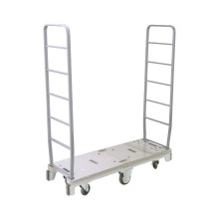
8.( )理貨包裝時要注意的事項哪個是正確的?①重的商品放最上面②包裝完成後以商品不晃動、不損害為最高原則③包裝時冷藏和常溫的物品可以一起放置 ④封箱膠帶為了避免脫落應該要貼住側邊１／２以上
9.( )關於右圖設備的說明何項正確①補貨台車②清潔推車 ③倉庫籠車 ④工具車

10( ) 下列哪一項關於清潔工作的敘述是對的？①棉紗抹布比超細纖維不會掉屑②清潔劑如果裝在空瓶裡分顏色就不用標示 ③清潔人員的職責包括防止病媒蚊傳播④清潔的工作服要重複使用才環保

--------------------------------------------------------------------------------------------------------------------------------------------
11( ) 購物的時候應該要如何採買食材比較新鮮？請選出正確答案 ①鮮奶應該一開始採買的時候就要先拿 ②乾香菇都是放在冷凍區 ③熟食離開常溫不應超過1-2小時 ④冷凍食品冰再久都不會壞
12( ) 下列關於門市煮茶葉蛋哪個資訊是錯誤的？①雞蛋鈍端就是比較圓胖的那一端 ②雞蛋保存時應該尖端朝下 ③雞蛋較大的那一端再煮茶葉蛋的時候要先輕輕敲一個小洞 ④茶葉蛋要煮一個小時最可以販售
13( ) 門市清潔─掃地拖地，下列何者較為不適當？ ①以不影響顧客為原則 ②顧客腳下有垃圾，必須蹲下撿起 ③下雨天要注意地板是否是濕的④客人打翻東西不須立即清掃，要等關店再掃⑤拖把不可太濕

14( )門市店員需要把過期的食品丟掉，這個動作叫做①過期品報廢 ②用力搓揉 ③過期品報銷
15( )下列哪些不是門市補貨的原則 ①商品正面朝外②商品不能直接放地板，利用購物籃補貨 ③商品後進先出④商品先進先出。
二、請寫出下列工具的正確名稱和適用範圍，一題5% (刷、刮、機、擰乾、除塵、靜電)

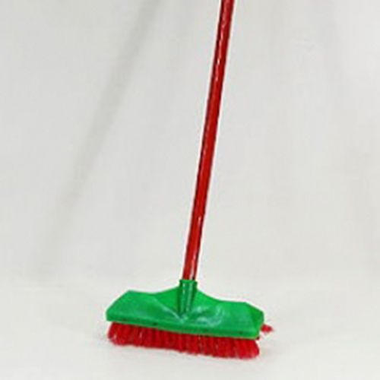 | 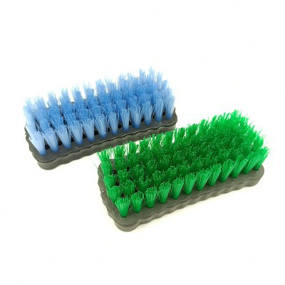 | 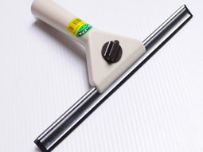 | 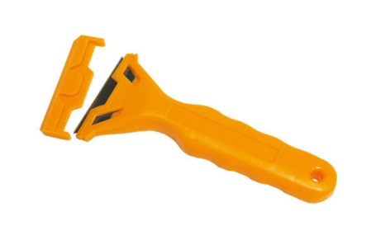
1._____________  _______________ | 2._____________  _______________ | 3._____________  _______________ | 4._____________  _______________
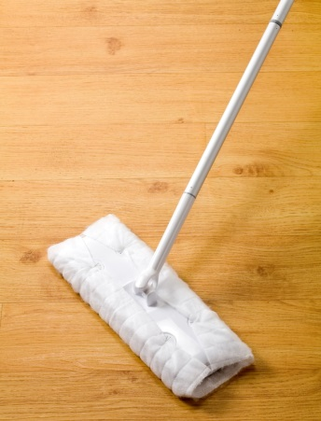 | 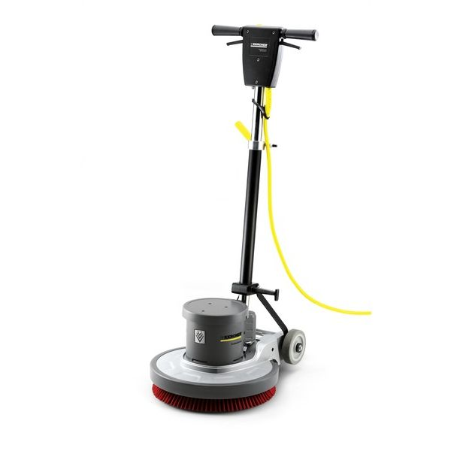 | 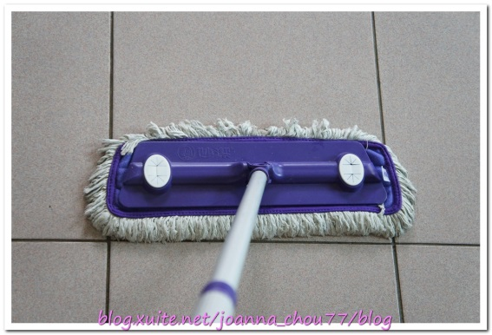 | 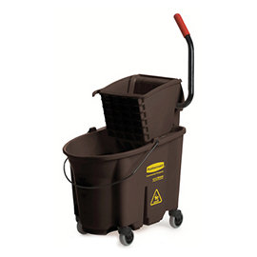
5._____________ | 6._____________ | 7._____________ | 8._____________
_____________ | ____________ | _____________ | ____________

